Россиянең атказанган, Татарстанның халык артисты Исламия Мәхмүтованың каберенә һәйкәл куелды
Күптән түгел Россиянең атказанган, Татарстанның халык артисты Исламия Мәхмүтованың каберенә һәйкәл куелды.
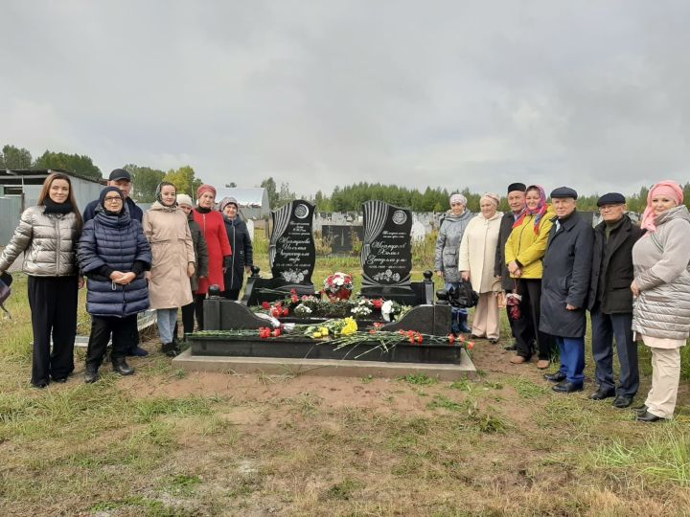
Исламия Идиятулла кызы Югары Әлкидә туып үскән. Кәрим Тинчурин исемендәге театрга эшкә ул 19 яшендә килгән. Иҗат тормышы 55 ел булып, шушы вакыт эчендә ул сәхнәдә бик күп образлар тудырган. Кызганычка каршы, мәкерле авыру аны 77 нче яшендә арабыздан алып китте. Исламия Мәхмүтова Әлки районын бик яратты, туган авылына, авылдашларына төрлечә булышырга тырышты, спектакльләр белән еш кайтып йөрде.
Мәшһүр артистыбыз Самасырово зиратында тормыш иптәше, Татарстан АССРның халык артисты Хәлил Мәхмүтов янәшәсендә җирләнгән. Аның каберенә таш куюда кызлары Лилия һәм Ләйсән, сеңелесе Рузия Мотыйгуллина, туганнары, театрдагы хезмәттәшләре, дуслары, район якташлар җәмгыяте вәкилләре Флюра Абдуллина һәм Нәзгать Мәгърифәтуллин катнашты.
Районнан да делегация бар иде, аны район мәдәният бүлеге начальнигы Рәсимә Гайфуллина җитәкләде. Җыелган халык алдында чыгыш ясап, ул Исламия Мәхмүтованың татар мәдәниятына бәяләп бетергесез зур өлеш кертүен билгеләп үтте.
– Исламия апаның гомере өзелү әлкилеләр өчен зур фаҗига булды. Ул һәрчак ачык күңелле, сизгер иде, тормышны, туган җирен өзелеп яратты, авыл хезмәтчәннәрен бәяли һәм хөрмәт итә белә иде. Безгә аның киңәшләре, сәнгате җитми, – диде Рәсимә Гайфуллина.

